10.10今日动态
一、来园情况
早上小朋友们来园后，能尝试在签到板上学号签到是：万佳妮、吴律、韩凯风、赵诺一、周佳毅、李依恬、陆钦瀚、谢意增、高依诺、曹李安、赵翊帆、蔡书歆、杜妍汐、楚慕凡、仇思诺、李雨佳、黄馨宁、高翊桐、刘然诺、许米诺、赵伊凡、许米诺、王启轩、吕秦川。
二、户外《圈圈乐》
户外游戏活动可以让孩子们接触到新鲜的空气和阳光，促进孩子的新陈代谢，增强体质，提高免疫力。
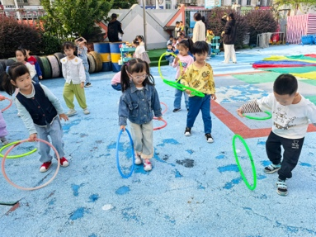 | 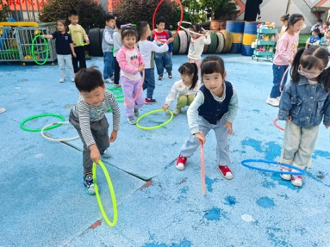 | 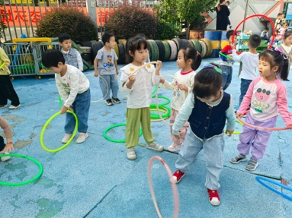
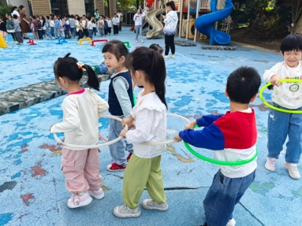 | 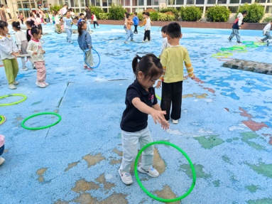 | 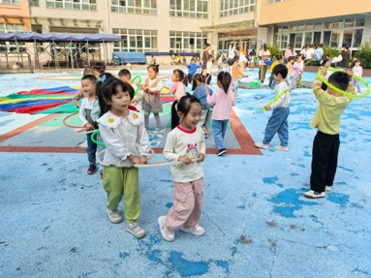
三、区域游戏
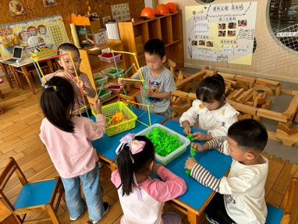 | 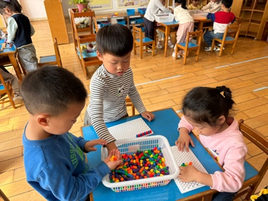 | 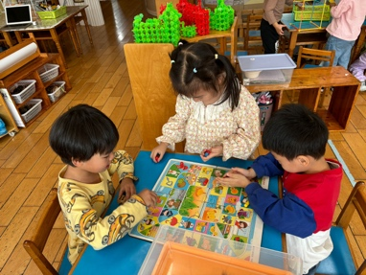
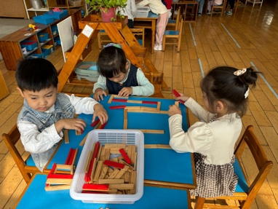 | 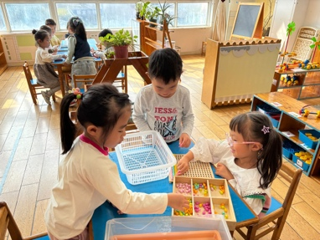 | 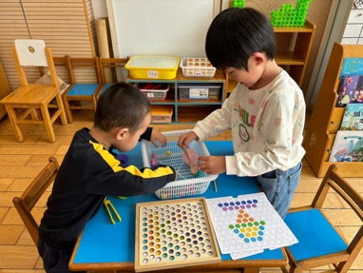

四、请您关注
1.早晚温差大，带一件外套。
2.快乐家园还未带来的尽快带来。

